Guía2. Desarrollo Proyecto APT
Asignatura Capstone

1. Resumen avance Proyecto APT
A continuación, encontrarás distintos campos que deberás completar con la información solicitada.

Resumen de avance proyecto APT | Estado general al 16 de octubre de 2026. El proyecto «Sistema de gestión de inventario multidispositivo con asistente de IA y actualización automática de precios» está en el Sprint 2 (28/09 – 25/10). Los Sprint 0 y 1 se cerraron al 100 %; el Sprint 2 lleva 1 de 6 puntos al 16/10.  Sprint 0 (10/08 – 06/09). Se definió el proyecto, se hizo la Junta N°1, se levantaron los requisitos y se armó el Product Backlog. También se configuró la base técnica (Git, backend/API, VPS y seguridad).  Sprint 1 (07/09 – 27/09). Se creó el modelo de datos, se cargaron productos de prueba, se implementaron los servicios backend y las vistas en tiempo real, y se hizo la Junta N°2. Quedaron cumplidos los objetivos 1 y 3, y la base del objetivo 4.  Sprint 2 (en curso). Incluye el script de web scraping, la app móvil, las notificaciones push, el escaneo por código de barras, la Evaluación 2 y la Junta N°3. Ya se completó el desarrollo de la app móvil conectada a la API (1 de 6 puntos), pero aún hay atraso (5 puntos restantes frente a 2 ideales), debido al impedimento IMP-004 y a un nuevo requerimiento del cliente (IMP-001).  Ajustes realizados. La población real de ~1.500 productos pasó al Sprint 2 (en el Sprint 1 se usaron datos de prueba) y el script de scraping se reprogramó al final de ese sprint. Se sumaron dos requerimientos: escaneo por código de barras (Sprint 2) y aviso de productos sin stock (Sprint 3).
Objetivos | Objetivo general (sin cambios): Desarrollar un sistema de gestión de inventario multidispositivo para un taller mecánico, con base de datos centralizada, asistente de IA por voz y actualización automática de precios mediante web scraping.  Objetivos específicos (los ajustes están señalados):  1. Levantar y documentar los requerimientos funcionales y no funcionales del taller.  2. AJUSTADO: Registrar el inventario en una base de datos: primero con datos de prueba (Sprint 1) y luego con los ~1.500 productos reales (Sprint 2).  3. Diseñar una arquitectura y un modelo de datos accesibles desde escritorio y móvil.  4. AJUSTADO: Desarrollar la consulta, registro, edición y eliminación de productos y stock, incluyendo el escaneo por código de barras (IMP-001).  5. Implementar un agente de IA por voz para consultar y gestionar el inventario.  6. AJUSTADO: Implementar la actualización automática de precios mediante web scraping (reprogramado al final del Sprint 2 por IMP-004).  7. AJUSTADO: Implementar notificaciones móviles de ofertas y de productos sin stock en el proveedor (IMP-002, Sprint 3).  8. Ejecutar pruebas funcionales, de integración, seguridad y validación con el usuario.  9. Documentar la solución y sus procedimientos de operación y mantenimiento.
Metodología | Marco metodológico sin cambios: se mantiene Scrum, con sprints, backlogs, Burndown Chart, reuniones con el cliente y registro de impedimentos.  Ajustes en la aplicación de la metodología:  a) Se re-priorizó el Product Backlog para incorporar los dos nuevos requerimientos del cliente.  b) El script de scraping y la población real de la base de datos pasan al Sprint 2.  c) Se usaron datos de prueba en el Sprint 1 para no detener el desarrollo.  d) Se creó un registro de impedimentos para gestionar riesgos de forma temprana.
Evidencias de avance | Evidencias presentadas en este informe de avance:  1. Registro de Impedimentos (Impediment Log). Documenta cuatro impedimentos con su impacto, responsable y estado. Respalda los ajustes al plan y la gestión temprana de riesgos.  2. Burndown Charts y Sprint Backlog (archivo Burndown_Chart_2.xlsx). Muestran los puntos completados y restantes por sprint frente a la línea ideal. Confirman el cierre de los Sprint 0 y 1 y el atraso del Sprint 2 (1/6 puntos al 16/10). La hoja «Tareas» da la trazabilidad de cada actividad.  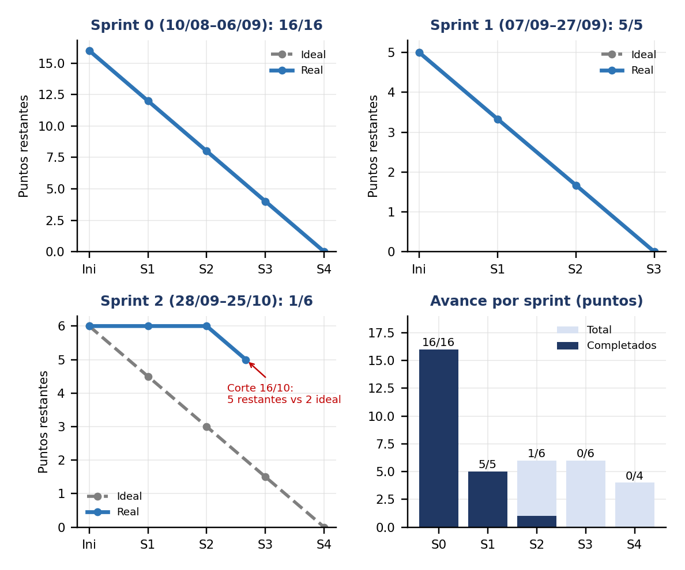  3. Planificación por sprint y reuniones con el cliente. Detalla las actividades de cada sprint y las Juntas N°1 y N°2 (realizadas) y N°3 y N°4 (programadas).  Resguardo de la calidad del proyecto. Se aplicó Scrum con cierre de sprint evaluado por Burndown, control de versiones con Git, backend/API separado, seguridad y autenticación desde el Sprint 0, validación con el cliente en cada junta y pruebas planificadas para el Sprint 3.
  ID | Fecha | Impedimento / descripción | Impacto | Estado | Resolución
  IMP-001 | 11/09/2026 | Nuevo requerimiento del cliente: los productos deben escanearse por código de barras. | Alto | En progreso | Sprint 2
  IMP-002 | 11/09/2026 | Nuevo requerimiento del cliente: la aplicación debe avisar sobre productos sin stock en la página del proveedor. | Alto | En progreso | Sprint 3
  IMP-003 | 22/09/2026 | Sin herramientas gratuitas para pasar la plantilla de Figma a Flutter, lo que hace el proceso más tedioso. | Bajo | Resuelto | Sprint 1
  IMP-004 | 03/10/2026 | El cliente no pudo aportar cuenta de usuario del proveedor, por lo que se retrasa la finalización del web scraping. | Alto | En progreso | Sprint 2

2. Monitoreo del Plan de Trabajo
Examina cuidadosamente tu plan de trabajo, enfocándote especialmente en la columna de estado de avance y ajustes.

Plan de Trabajo
Competencia o unidades de competencias | Actividades | Recursos | Duración de la actividad | Responsable | Observaciones | Estado de avance | Ajustes
Ofrecer propuestas de solución analizando integralmente los requerimientos / Gestionar proyectos informáticos | Sprint 0: Levantamiento de requerimientos y Product Backlog (definición del proyecto, Junta N°1, historias de usuario, estructurado del Product Backlog). | Azure DevOps / Jira, software de videollamadas, plantilla de especificación de requisitos. | Sprint 0 (10/08 – 06/09) | Equipo (A. Villalón, B. Camacho, H. Romero) | Base de la planificación de los sprints. Los requerimientos nuevos del cliente aparecieron después (IMP-001 e IMP-002). | Completado | Sin ajustes en la actividad original; los nuevos requerimientos se gestionan como actividades nuevas (escaneo por código de barras y aviso de falta de stock).
Construir modelos de datos / Programar consultas o rutinas para manipular información | Modelamiento de datos y registro de productos iniciales en la base de datos con datos de prueba. | Motor de base de datos (PostgreSQL/MySQL), herramientas CASE, computadores. | Sprint 1 (07/09 – 27/09) | Equipo (A. Villalón, B. Camacho, H. Romero) | Originalmente dependía del acceso y validación del stock físico del almacén; con datos de prueba no bloquea el avance de backend y vistas. | Completado (versión ajustada) | AJUSTADA: el levantamiento de ~1.500 productos reales fue reemplazado por datos de prueba y el modelamiento se ejecutó en el Sprint 1 (originalmente Sprint 0).
Construir modelos de datos / Programar consultas o rutinas para manipular información | Población real de la base de datos con los ~1.500 productos del taller. | Base de datos del Sprint 1, inventario físico / datos del proveedor, computadores. | Sprint 2 (28/09 – 25/10) | Equipo (A. Villalón, B. Camacho, H. Romero) | Se programa en el sprint indicado para resolver el impedimento IMP-004 (cuenta de usuario del proveedor). | No iniciado (programada) | AJUSTADA: se separa de la tarea original y se reprograma del Sprint 0 al Sprint 2.
Construir el modelo arquitectónico / Resolver vulnerabilidades sistémicas | Sprint 0: Configuración de arquitectura y ambientes de desarrollo (repositorio Git, backend/API, VPS/servidor, políticas de seguridad y autenticación). | Repositorio GitHub/DevOps, servidor VPS, entornos locales (IDE, Docker). | Sprint 0 (10/08 – 06/09) | Equipo (A. Villalón, B. Camacho, H. Romero) | Define el estándar de despliegue y control de versiones. | Completado | Sin ajustes.
Desarrollar soluciones de software aplicando técnicas que sistematicen su desarrollo | Sprint 1: Módulo de inventario (servicios backend, vistas de usuario en tiempo real, Junta N°2 con el cliente). | IDE de desarrollo, framework backend (Node.js/.NET/Python), base de datos. | Sprint 1 (07/09 – 27/09) | Equipo (A. Villalón, B. Camacho, H. Romero) | Funcionalidad troncal para las aplicaciones de escritorio y móvil; se desarrolló sobre datos de prueba. | Completado | Sin ajustes.
Construir programas y rutinas de variada complejidad / Implementar soluciones integrales | Sprint 2: Script automatizado de web scraping para extraer precios del proveedor y actualizarlos en la base de datos. | Lenguaje de scripting (Python/BeautifulSoup/Selenium), cron jobs/workers. | Final del Sprint 2 (19/10 – 25/10) | Equipo (A. Villalón, B. Camacho, H. Romero) | Bloqueado por IMP-004 (impacto alto): el cliente no pudo aportar la cuenta de usuario del proveedor. Debe contemplar manejo de excepciones ante cambios en la web. | Con retraso / Ajustada | AJUSTADA: el script se movió al final del Sprint 2 para dar tiempo a resolver el impedimento.
Desarrollar soluciones de software / Implementar soluciones integrales | Sprint 2: Desarrollar aplicación móvil conectada a API (interfaz basada en la plantilla de Figma). | Framework móvil (Flutter), Figma, API del backend. | Sprint 2 (28/09 – 25/10) | Equipo (A. Villalón, B. Camacho, H. Romero) | IMP-003 (bajo, resuelto en Sprint 1): no existen herramientas gratuitas para pasar la plantilla de Figma a Flutter, lo que hizo el proceso más tedioso. Orientada al uso ágil del personal del taller. | Completado | Sin ajustes de alcance; tarea cerrada en el Burndown S2 (1 punto).
Desarrollar soluciones de software / Implementar soluciones integrales | Sprint 2: Configuración de notificaciones push ante ofertas o cambios de precio. | Servicio de notificaciones (Firebase FCM). | Sprint 2 (28/09 – 25/10) | Equipo (A. Villalón, B. Camacho, H. Romero) | Depende de que los precios del proveedor se actualicen mediante el web scraping (IMP-004). | No iniciado / en riesgo | Sin ajustes de alcance; queda condicionada al avance del scraping.
Desarrollar soluciones de software / Implementar soluciones integrales | NUEVA – Sprint 2: Función de escaneo de productos por código de barras. | Flutter, cámara del dispositivo, API del backend. | Sprint 2 (28/09 – 25/10) | Equipo (A. Villalón, B. Camacho, H. Romero) | Requerimiento nuevo del cliente (IMP-001, impacto alto, registrado el 11/09). | En curso | AJUSTADA: actividad nueva incorporada al Product Backlog y al Sprint 2.
Implementar soluciones para optimizar procesos / Construir programas de variada complejidad | Sprint 3: Desarrollo e implementación del agente de IA de reconocimiento de voz para resolver consultas de inventario. | API de Inteligencia Artificial / NLP, librerías de reconocimiento y síntesis de voz (STT/TTS). | Sprint 3 (26/10 – 15/11) | Equipo (A. Villalón, B. Camacho, H. Romero) | Diseñado para operar con manos libres en el taller. Es independiente del scraping, por lo que puede avanzar en paralelo. | No iniciado | Sin ajustes.
Construir programas y rutinas de variada complejidad / Implementar soluciones integrales | NUEVA – Sprint 3: Notificaciones de falta de stock en la página del proveedor. | Resultados del web scraping, Firebase FCM. | Sprint 3 (26/10 – 15/11) | Equipo (A. Villalón, B. Camacho, H. Romero) | Requerimiento nuevo del cliente (IMP-002, impacto alto, registrado el 11/09). Depende de que el scraping esté operativo (IMP-004). | No iniciado | AJUSTADA: actividad nueva incorporada al Sprint 3.
Realizar pruebas de certificación de productos y procesos | Sprint 3: Pruebas unitarias entre plataformas y pruebas de carga; Junta N°4 con el cliente. | Herramientas de testing (Postman, Selenium, Jest), dispositivos de prueba. | Sprint 3 (26/10 – 15/11) | Equipo (A. Villalón, B. Camacho, H. Romero) | Validación directa de criterios de aceptación con el taller. | No iniciado | En el Sprint Backlog actualizado ambas pruebas quedan en el Sprint 3 (plan original: Sprint 3-4).
Gestionar proyectos informáticos / Realizar pruebas y cierre | Sprint 4: Informe final, manual de usuario y guía de despliegue, preparación de la presentación y defensa, Evaluación 3 (Hito 3). | Procesador de texto, diagramas de arquitectura, manuales en formato digital. | Sprint 4 (16/11 – 06/12) | Equipo (A. Villalón, B. Camacho, H. Romero) | Hito de cierre para la entrega final del Portafolio de Título. | No iniciado | Sin ajustes.
Estados: Completado = cerrada en el Burndown. En curso = con trabajo iniciado. Con retraso = bloqueada o fuera de la línea ideal. No iniciado = aún no comenzada. Ajustada = modificada, reprogramada o agregada respecto de la Fase 1. Fecha de corte: 16/10/2026.

3. Ajustes a partir del monitoreo
Profundiza en las observaciones de tu plan de trabajo. Analiza las actividades planificadas y señala qué aspectos facilitaron u obstaculizaron la ejecución del plan. Plantea cómo abordaste y/o abordarás los obstáculos. Por último, señala los ajustes que realizaste al plan de trabajo a partir de este análisis.

Factores que han facilitado y/o dificultado el desarrollo de mi plan de trabajo:
Factores facilitadores
Scrum y seguimiento por Burndown: los Sprint 0 y 1 se cerraron al 100 % (21 de 21 puntos) y el Burndown permitió detectar a tiempo el desvío del Sprint 2.
Reuniones con el cliente: permitieron validar requisitos y detectar temprano los nuevos requerimientos (IMP-001 e IMP-002).
Base técnica lista desde el Sprint 0: repositorio Git, backend/API, VPS y seguridad permitieron avanzar sin retrabajo de infraestructura.
Uso de datos de prueba: permitió completar el modelo, los servicios y las vistas sin depender de los ~1.500 productos reales ni del proveedor.
Factores dificultadores y acciones
IMP-001 (11/09, impacto alto) – escaneo por código de barras. Acción: se agregó al Sprint 2; no depende de terceros, por lo que se prioriza ahora que la app móvil está lista.
IMP-002 (11/09, impacto alto) – aviso de productos sin stock en el proveedor. Acción: se agregó al Sprint 3; depende de que el scraping funcione (IMP-004).
IMP-003 (22/09, impacto bajo, resuelto en Sprint 1) – sin herramientas gratuitas Figma → Flutter. La plantilla se traspasó en el Sprint 1, con más esfuerzo del equipo.
IMP-004 (03/10, impacto alto, en progreso) – el cliente no pudo aportar la cuenta de usuario del proveedor. Acciones: el script de scraping pasó al final del Sprint 2, el equipo avanza en otras tareas y pedirá la cuenta al cliente en la Junta N°3.

Actividades ajustadas o eliminadas:
1. Poblar la base de datos original → datos de prueba (AJUSTADA). Se cargaron datos de prueba en el Sprint 1; la población real se hará en el Sprint 2. Así no se bloqueó el desarrollo mientras no había datos reales.
2. Script de web scraping → final del Sprint 2 (REPROGRAMADA). No puede terminarse sin la cuenta del proveedor (IMP-004). Al final del sprint hay margen para obtenerla y se avanza antes con el escaneo.
3. Escaneo por código de barras (NUEVA, Sprint 2). Requerimiento del cliente (IMP-001), agregado por su alto impacto en el taller.
4. Notificaciones de falta de stock en la página del proveedor (NUEVA, Sprint 3). Requerimiento del cliente (IMP-002), programado cuando el scraping esté operativo.
5. Reubicación en el calendario. El modelamiento de datos pasó al Sprint 1 y las pruebas unitarias y de carga quedaron en el Sprint 3.
No se eliminó ninguna actividad del plan: los ajustes son reprogramaciones o nuevos requerimientos, coherente con el enfoque iterativo de Scrum.

Actividades que no has iniciado o están retrasadas:
Actividades con retraso (Sprint 2). Al 16/10 el Burndown del Sprint 2 muestra 1 de 6 puntos (app móvil completada); quedan 5 frente a 2 ideales. Están afectados el script de scraping (IMP-004), las notificaciones push y el cierre de la Evaluación 2, que debe estar lista antes del 25/10. Además se sumó el escaneo por código de barras (IMP-001).
Estrategias para recuperar el avance:
a) Priorizar el escaneo por código de barras, que no depende de terceros.
b) Avanzar en el scraping sin la cuenta del proveedor y pedirla en la Junta N°3.
c) Revisar IMP-004 a mitad del Sprint 2; si sigue sin solución, mover la integración con el proveedor y la población real al Sprint 3.
d) Actualizar el Burndown y re-estimar los puntos del sprint.
Actividades no iniciadas. Lo planificado para más adelante, sin retraso: población real de la base de datos, agente de IA, notificaciones de falta de stock, pruebas y cierre. El principal riesgo es IMP-004, pues la notificación de falta de stock requiere el scraping operativo; el agente de IA y las pruebas pueden avanzar en paralelo.

En caso de que el Proyecto APT sea grupal, en esta columna deben indicar el nombre de los responsables de cada tarea o actividad. Esto posteriormente permitirá diferenciar la evaluación por cada integrante.

